## 山东省2020年普通高中学业水平等级考试——物理试题

注意事项：

1．答卷前，考生务必将自己的姓名、考生号等填写在答题卡和试卷指定位置．

2．回答选择题时，选出每小题答案后，用铅笔把答题卡上对应题目的答案标号涂黑．如需改动，用橡皮擦干净后，再选涂其他答案标号．回答非选择题时，将答案写在答题卡上．写在本试卷上无效．

3．考试结束后，将本试卷和答题卡一并交回．

一、单项选择题：本题共8小题，每小题3分，共24分．每小题只有一个选项符合题目要求．

(2020·山东理综卷，1）一质量为*m*的乘客乘坐竖直电梯下楼，其位移*s*与时间*t*的关系图像如图1所示．乘客所受支持力的大小用*F*N表示，速度大小用*v*表示．重力加速度大小为*g*.以下判断正确的是(　　)

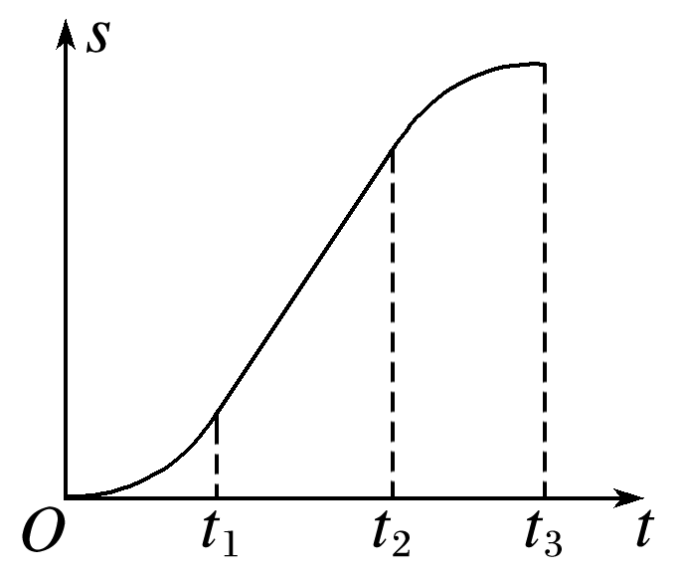

图1

A．0～*t*1时间内，*v*增大，*F*N>*mg*

B．*t*1～*t*2 时间内，*v*减小，*F*N<*mg*

C．*t*2～*t*3 时间内，*v*增大，*F*N<*mg*

D．*t*2～*t*3时间内，*v*减小，*F*N>*mg*

答案　D

解析　根据*s*－*t*图像的斜率表示速度可知，0～*t*1时间内*v*增大，*t*2～*t*3时间内*v*减小，*t*1～*t*2时间内*v*不变，故B、C错误；0～*t*1时间内速度越来越大，加速度向下，处于失重状态，则*F*N<*mg*，故A错误；*t*2～*t*3时间内，速度逐渐减小，加速度向上，处于超重状态，则*F*N>*mg*，故D正确．

(2020·山东理综卷，2）氚核 ${}_{1}^{3}H$ 发生β衰变成为氦核 ${}_{2}^{3}{He}$.假设含氚材料中 ${}_{1}^{3}H$ 发生β衰变产生的电子可以全部定向移动，在3.2×104 s时间内形成的平均电流为5.0×10－8 A．已知电子电荷量为1.6×10－19 C，在这段时间内发生β衰变的氚核 ${}_{1}^{3}H$ 的个数为(　　)

A．5.0×1014 B．1.0×1016

C．2.0×1016 D．1.0×1018

答案　B

解析　由题意知，3.2×104 s内氚核发生β衰变产生的电子的电荷量为*Q*＝*It*＝5.0×10－8×3.2×104 C＝1.6×10－3 C，对应的电子数*n*＝＝＝1.0×1016(个)；由→＋可知，一个 ${}_{1}^{3}H$ 核发生一次β衰变产生一个电子，故这段时间内发生β衰变的 ${}_{1}^{3}H$ 核的个数为1.0×1016，选项B正确．

(2020·山东理综卷，3）双缝干涉实验装置的截面图如图1所示．光源*S*到*S*1、*S*2的距离相等，*O*点为*S*1、*S*2连线中垂线与光屏的交点．光源*S*发出的波长为*λ*的光，经*S*1出射后垂直穿过玻璃片传播到*O*点，经*S*2出射后直接传播到*O*点，由*S*1到*O*点与由*S*2到*O*点，光传播的时间差为Δ*t*.玻璃片厚度为10*λ*，玻璃对该波长光的折射率为1.5，空气中光速为*c*，不计光在玻璃片内的反射．以下判断正确的是(　　)

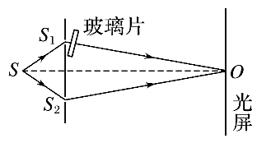

图1

A．Δ*t*＝ $\frac{5λ}{c}$ B．Δ*t*＝ $\frac{15λ}{2c}$

C．Δ*t*＝ $\frac{10λ}{c}$ D．Δ*t*＝ $\frac{15λ}{c}$

答案　A

解析　无玻璃片时，光传播10*λ*所用时间为*t*1＝①

有玻璃片时，光传播10*λ*所用时间为*t*2＝②

且*v*＝＝③

联立①②③式得Δ*t*＝*t*2－*t*1＝，选项A正确．

(2020·山东理综卷，4）一列简谐横波在均匀介质中沿*x*轴负方向传播，已知*x*＝ $\frac{5}{4}$*λ*处质点的振动方程为*y*＝*A*cos ($\frac{2π}{T}$*t*)，则*t*＝ $\frac{3}{4}$*T*时刻的波形图正确的是(　　)

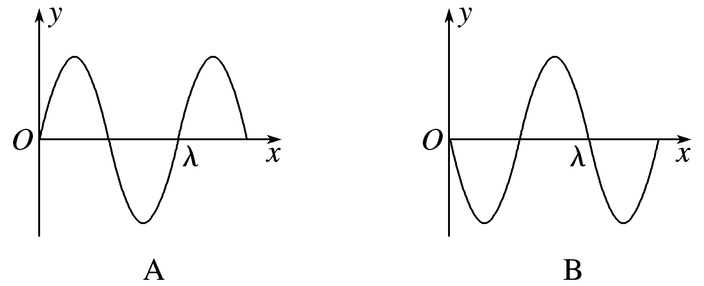

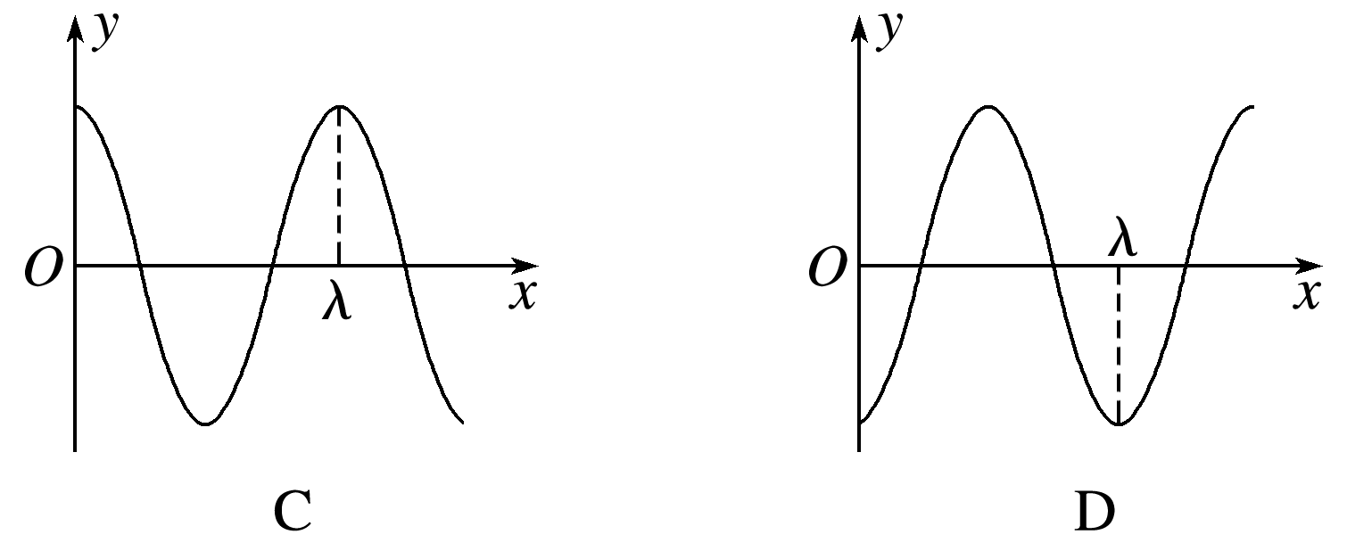

答案　D

解析　由题意知，*t*＝0时，*x*＝ $\frac{5}{4}$*λ*处的质点位于波峰(*y*＝*A*)，则*x*＝0处质点恰好位于*y*＝0的平衡位置，其波形如图中实线所示．

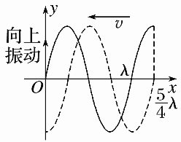

经*t*＝ $\frac{3}{4}$*T*时，*x*＝0处质点恰振动到最低点，*t*＝ $\frac{3}{4}$*T*时的波形如图中虚线所示，选项D正确．

(2020·山东理综卷，5）图1甲中的理想变压器原、副线圈匝数比*n*1∶*n*2＝22∶3，输入端*a*、*b*所接电压*u*随时间*t*的变化关系如图乙所示．灯泡L的电阻恒为15 Ω，额定电压为24 V．定值电阻*R*1＝10 Ω、*R*2＝5 Ω， 滑动变阻器*R*的最大阻值为10 Ω.为使灯泡正常工作，滑动变阻器接入电路的电阻应调节为(　　)

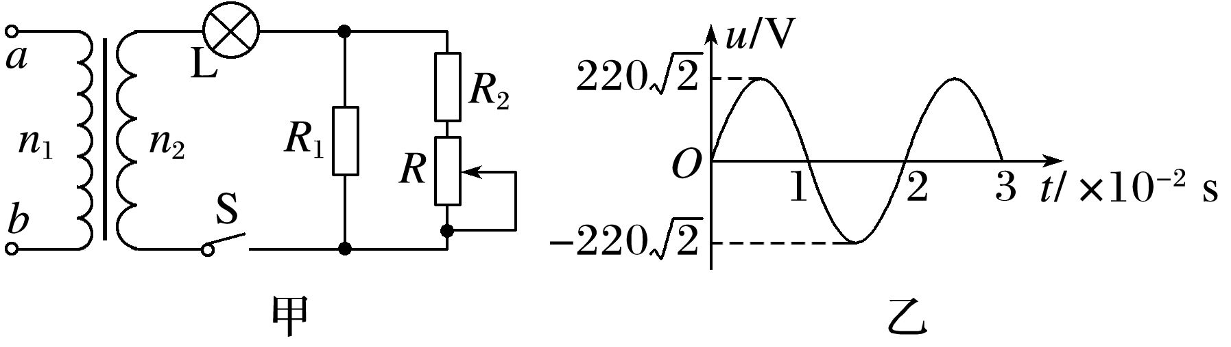

图1

A．1 Ω B．5 Ω C．6 Ω D．8 Ω

答案　A

解析　由题图乙可得*U*1＝220 V，由＝得*U*2＝30 V，

灯泡正常工作时，*U*L＝24 V，*I*＝＝ A＝1.6 A

*R*1两端电压*UR*1＝*U*2－*U*L＝30 V－24 V＝6 V

通过*R*1的电流*I*1＝＝0.6 A

通过*R*的电流*IR*＝*I*－*I*1＝1 A

由欧姆定律得*R*＋*R*2＝＝ Ω＝6 Ω

可解得*R*＝1 Ω，选项A正确．

(2020·山东理综卷，6）一定质量的理想气体从状态*a*开始，经*a*→*b*、*b*→*c*、*c*→*a*三个过程后回到初始状态*a*，其*p*－*V*图像如图1所示．已知三个状态的坐标分别为*a*(*V*0, 2*p*0)、 *b*(2*V*0，*p*0)、*c*(3*V*0, 2*p*0)．以下判断正确的是(　　)

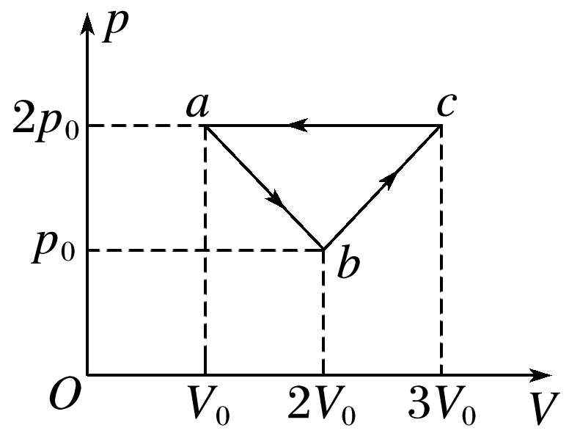

图1

A．气体在*a*→*b*过程中对外界做的功小于在*b*→*c*过程中对外界做的功

B．气体在*a*→*b*过程中从外界吸收的热量大于在*b*→*c*过程中从外界吸收的热量

C．在*c*→*a*过程中，外界对气体做的功小于气体向外界放出的热量

D．气体在*c*→*a*过程中内能的减少量大于*b*→*c*过程中内能的增加量

答案　C

解析　由*W*＝*Fx*＝*pSx*＝*p*·Δ*V*知，*p*－*V*图线与*V*轴所围面积代表气体状态变化所做的功，由题图知，*a*→*b*和*b*→*c*过程中，气体对外界做的功相等，故A错误．由 $\frac{PV}{T}$ ＝*C*知，*a*、*b*两状态温度相等，内能相同，Δ*U*＝0；由Δ*U*＝*W*＋*Q*知，*Qab*＝－*W*；由 $\frac{PV}{T}$ ＝*C*知，*c*状态的温度高于*b*状态的温度，则*b*→*c*过程中，Δ*U*>0，据Δ*U*＝*W*＋*Q*知，*Qbc*>|*W*|，故B错误．由 $\frac{PV}{T}$ ＝*C*知，*C*状态温度高于*b*状态温度，则*c*→*a*过程内能减少，Δ*U*<0，外界对气体做正功，*W*>0，属于放热过程，由Δ*U*＝*Q*＋*W*知，*W*<|*Q*|，故C正确．由于*a*、*b*状态内能相等，故*c*→*a*内能减少量等于*b*→*c*内能增加量，故D错误．

(2020·山东理综卷，7）我国将在今年择机执行“天问1号”火星探测任务．质量为*m*的着陆器在着陆火星前，会在火星表面附近经历一个时长为*t*0、速度由*v*0减速到零的过程．已知火星的质量约为地球的0.1倍，半径约为地球的0.5倍，地球表面的重力加速度大小为*g*，忽略火星大气阻力．若该减速过程可视为一个竖直向下的匀减速直线运动，此过程中着陆器受到的制动力大小约为(　　)

A．*m $\left(0.4g-\frac{v_{0}}{t_{0}}.Vne\right)$* B．*m $\left(0.4g+\frac{v_{0}}{t_{0}}.Vne\right)$*

C．*m $\left(0.2g-\frac{v_{0}}{t_{0}}.Vne\right)$* D．*m $\left(0.2g+\frac{v_{0}}{t_{0}}.Vne\right)$*

答案　B

解析　着陆器向下做匀减速直线运动时的加速度大小*a*＝ $\frac{v_{0}}{t_{0}}$.在天体表面附近，有*mg*＝*G*，则＝·()2，整理得*g*火＝0.4*g*，由牛顿第二定律知，着陆器减速运动时有*F*－*mg*火＝*ma*，则制动力*F*＝*m*(0.4*g*＋ $\frac{v_{0}}{t_{0}}$)，选项B正确．

(2020·山东理综卷，8）如图1所示，一轻质光滑定滑轮固定在倾斜木板上，质量分别为*m*和2*m*的物块*A*、*B*，通过不可伸长的轻绳跨过滑轮连接，*A*、*B*间的接触面和轻绳均与木板平行．*A*与*B*间、*B*与木板间的动摩擦因数均为*μ*，设最大静摩擦力等于滑动摩擦力．当木板与水平面的夹角为45°时，物块*A*、*B*刚好要滑动，则*μ*的值为(　　)

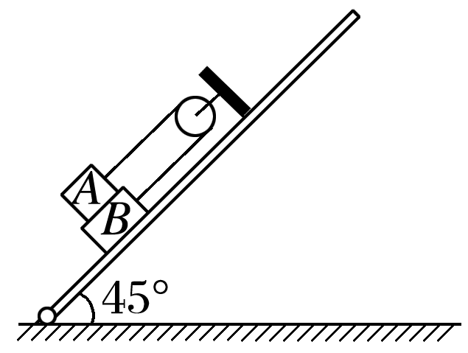

图1

A. $\frac{1}{3}$ B. $\frac{1}{4}$ C. $\frac{1}{5}$ D. $\frac{1}{6}$

答案　C

解析　*A*、*B*刚要滑动时受力平衡，受力如图所示．

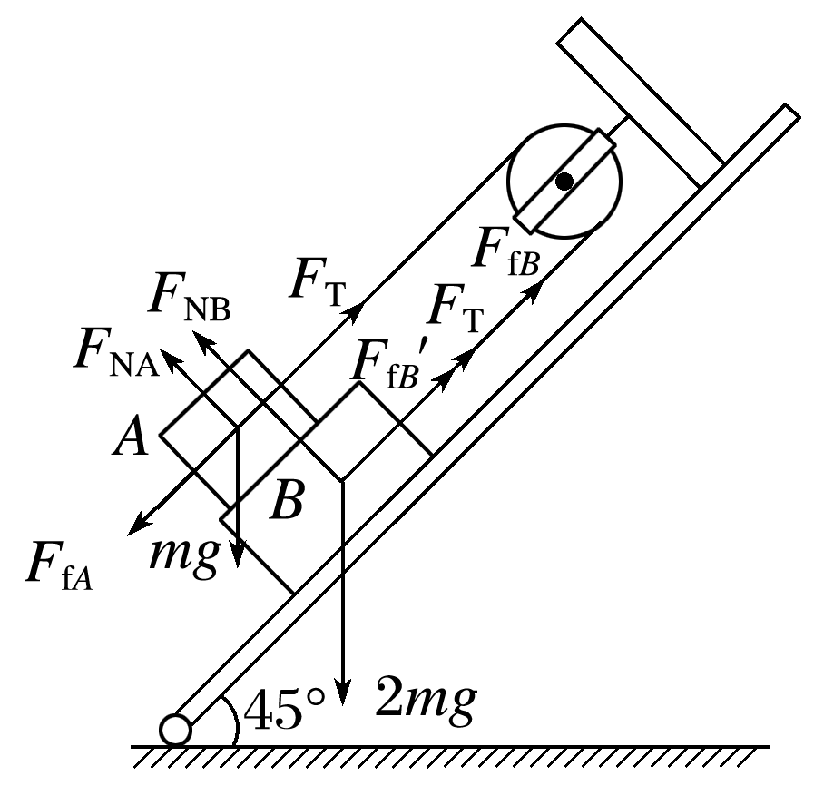

对*A*：*F*T＝*mg*sin 45°＋*μmg*cos 45°

对*B*：2*mg*sin 45°＝*F*T＋3*μmg*cos 45°＋*μmg*cos 45°

整理得，*μ*＝ $\frac{1}{5}$，选项C正确．

二、多项选择题：本题共4小题，每小题4分，共16分．每小题有多个选项符合题目要求．全部选对得4分，选对但不全的得2分，有选错的得0分．

(2020·山东理综卷，9）截面为等腰直角三角形的三棱镜如图1甲所示．*DE*为嵌在三棱镜内部紧贴*BB*′*C*′*C*面的线状单色可见光光源，*DE*与三棱镜的*ABC*面垂直，*D*位于线段*BC*的中点．图乙为图甲中*ABC*面的正视图．三棱镜对该单色光的折射率为 $\sqrt{2}$，只考虑由*DE*直接射向侧面*AA*′*C*′*C*的光线．下列说法正确的是(　　)

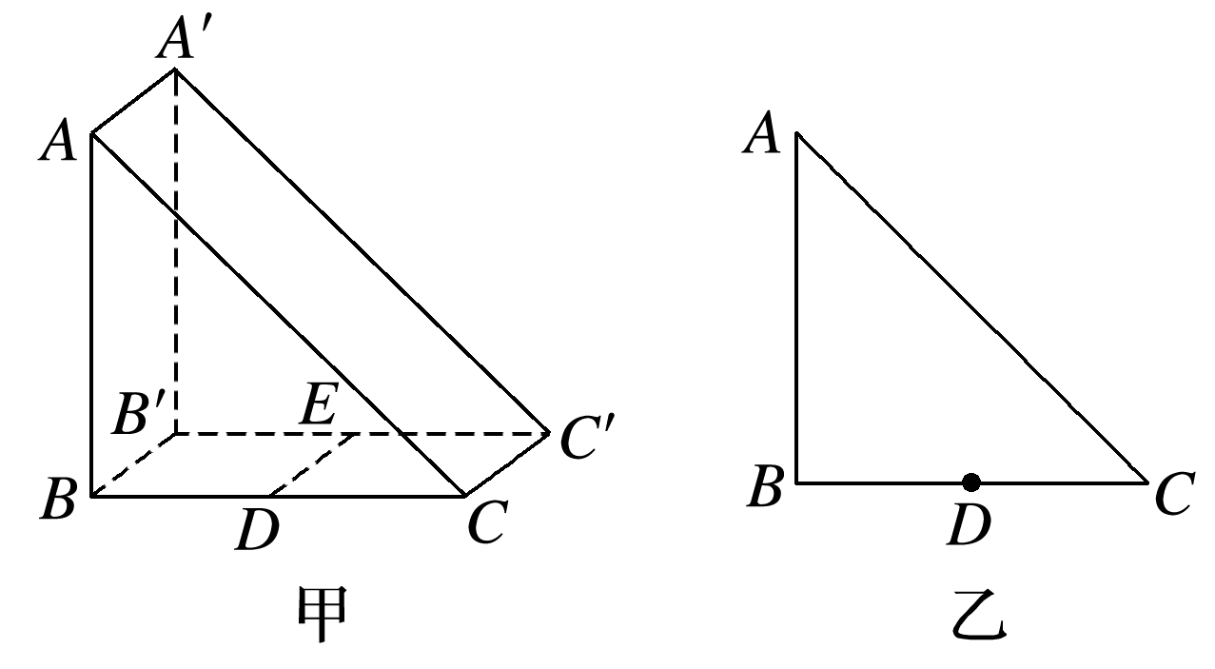

图1

A．光从*AA*′*C*′*C*面出射的区域占该侧面总面积的 $\frac{1}{2}$

B．光从*AA*′*C*′*C*面出射的区域占该侧面总面积的 $\frac{2}{3}$

C．若*DE*发出的单色光频率变小，*AA*′*C*′*C*面有光出射的区域面积将增大

D．若*DE*发出的单色光频率变小，*AA*′*C*′*C*面有光出射的区域面积将减小

答案　AC

解析　根据sin *C*＝ $\frac{1}{n}$，得光线在*AC*面上发生全反射的临界角*C*＝45°，如图所示．从*AC*面上射出的光线为射到*FC*区域的光线，由几何关系得*FC*＝ $\frac{1}{2}$*AC*，即有光线射出的区域占该侧面总面积的一半，故A正确，B错误；当单色光的频率变小时，折射率*n*变小，根据sin *C*＝ $\frac{1}{n}$，知临界角*C*变大，图中的*F*点向*A*点移动，故有光射出的区域的面积变大，故C正确，D错误．

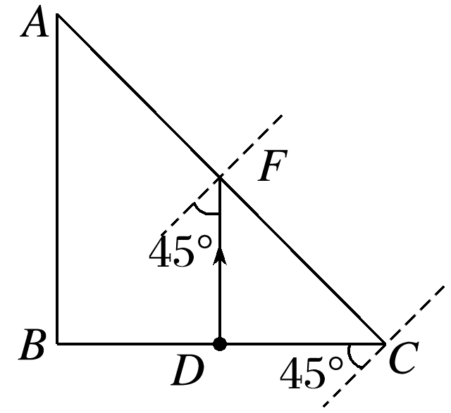

(2020·山东理综卷，10）真空中有两个固定的带正电的点电荷，电荷量不相等．一个带负电的试探电荷置于二者连线上的*O*点时，仅在电场力的作用下恰好保持静止状态．过*O*点作两正电荷连线的垂线，以*O*点为圆心的圆与连线和垂线分别交于*a*、*c*和*b*、*d*，如图1所示．以下说法正确的是(　　)

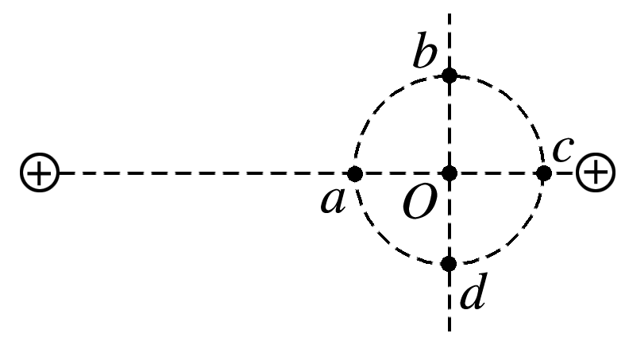

图1

A．*a*点电势低于*O*点

B．*b*点电势低于*c*点

C．该试探电荷在*a*点的电势能大于在*b*点的电势能

D．该试探电荷在*c*点的电势能小于在*d*点的电势能

答案　BD

解析　作出两个固定点电荷分别在*O*点附近的电场线，由题意知，*O*点的场强*EO*＝0，则两点电荷分别在*O*点处产生电场的电场线疏密相同，进而推知*O*点左侧的电场方向向右，*O*点右侧的电场方向向左．可以判定：*a*点电势高于*O*点，*b*点电势低于*c*点，故A错误，B正确；由*E*p＝*φq*可知，*a*点的电势高于*b*点，试探电荷(带负电)在*a*点的电势能比*b*点小，故C错误；*c*点电势高于*d*点，试探电荷(带负电)在*c*点的电势能小于*d*点，故D正确．

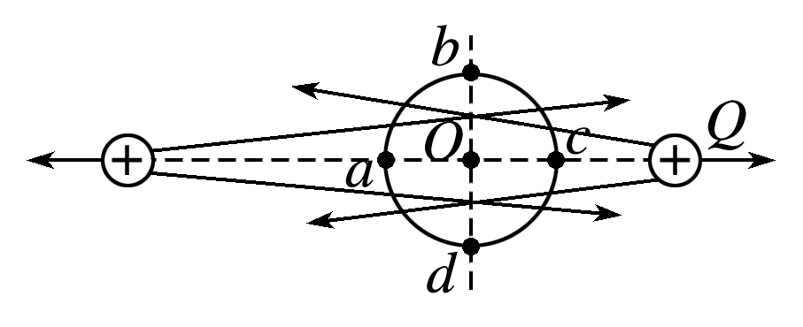

(2020·山东理综卷，11）如图1所示，质量为*M*的物块*A*放置在光滑水平桌面上，右侧连接一固定于墙面的水平轻绳，左侧通过一倾斜轻绳跨过光滑定滑轮与一竖直轻弹簧相连．现将质量为*m*的钩码*B*挂于弹簧下端，当弹簧处于原长时，将*B*由静止释放，当*B*下降到最低点时(未着地)，*A*对水平桌面的压力刚好为零．轻绳不可伸长，弹簧始终在弹性限度内，物块*A*始终处于静止状态．以下判断正确的是(　　)

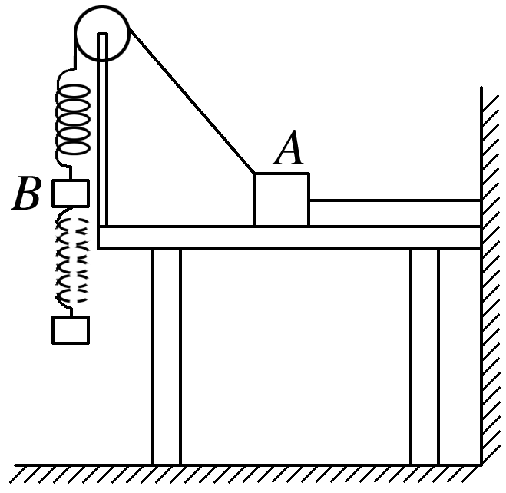

图1

A．*M*<2*m*

B．2*m*<*M*<3*m*

C．在*B*从释放位置运动到最低点的过程中，所受合力对*B*先做正功后做负功

D．在*B*从释放位置运动到速度最大的过程中，*B*克服弹簧弹力做的功等于*B*机械能的减少量

答案　ACD

解析　由题意知，*B*在开始位置到最低点之间做简谐运动，则最低点时弹簧弹力*F*T＝2*mg*；对物块*A*，设左侧绳子与桌面间夹角为*θ*，依题意有：2*mg*sin *θ*＝*Mg*，则*M*<2*m*，故A正确，B错误．*B*从释放到最低点过程中，开始时弹簧弹力小于重力，*B*加速，合力做正功；后来弹簧弹力大于重力，*B*减速，合力做负功，故C正确．对*B*，从释放到速度最大过程中，系统的机械能守恒，*B*机械能的减少量等于弹簧弹性势能的增加量，即等于*B*克服弹簧弹力所做的功，故D正确．

(2020·山东理综卷，12）如图1所示，平面直角坐标系的第一和第二象限分别存在磁感应强度大小相等、方向相反且垂直于坐标平面的匀强磁场，图中虚线方格为等大正方形．一位于*Oxy*平面内的刚性导体框*abcde*在外力作用下以恒定速度沿*y*轴正方向运动(不发生转动)．从图示位置开始计时，4 s末*bc*边刚好进入磁场．在此过程中，导体框内感应电流的大小为*I, ab*边所受安培力的大小为*Fab*，二者与时间*t*的关系图像可能正确的是(　　)

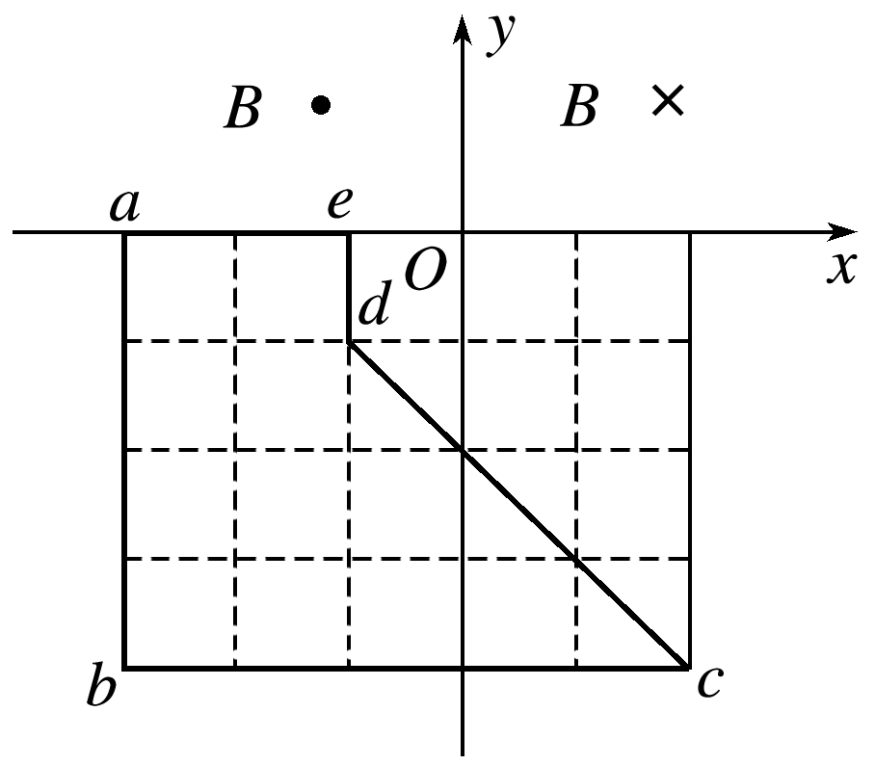

图1

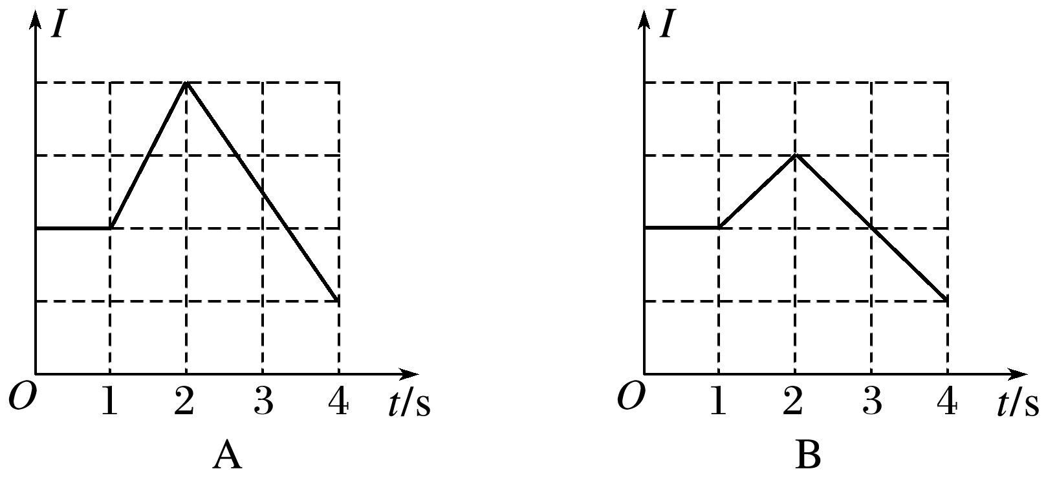

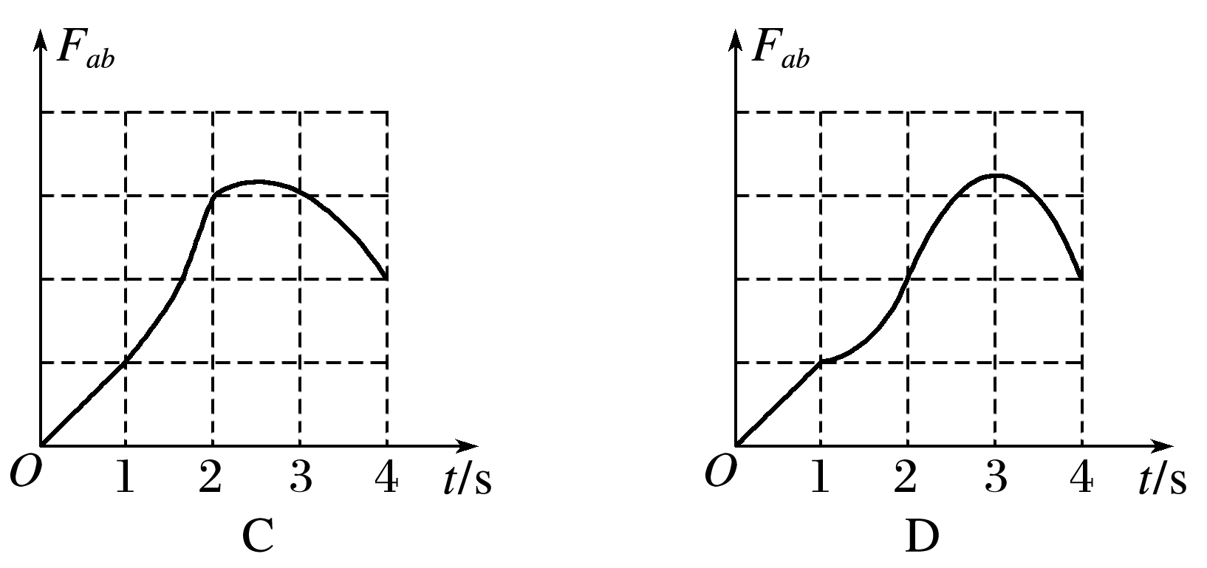

答案　BC

解析　设虚线方格的边长为*x*，根据题意知*abcde*每经过1 s运动的距离为*x*.在0～1 s内，感应电动势*E*1＝2*Bxv*，感应电流*I*1＝恒定；在1～2 s内，切割磁感线的有效长度均匀增加，故感应电动势及感应电流随时间均匀增加，2 s时感应电动势*E*2＝3*Bxv*，感应电流*I*2＝；在2～4 s内，切割磁感线的有效长度均匀减小，感应电动势和感应电流均匀减小，4 s时感应电动势*E*3＝*Bxv*，感应电流*I*3＝，故A错误，B正确．由题意可知，在0～4 s内，*ab*边进入磁场的长度*l*＝*vt*，根据*F*＝*BIl*，在0～1 s内，*I*＝ $\frac{2Bxv}{R}$ 恒定，则*Fab*＝*BI*1·*vt*＝*t*∝*t*；在1～2 s内，电流*I*随时间均匀增加，切割磁感线的有效长度*l*′＝2*x*＋*v*(*t*－2)＝*vt*，据*F*＝*IlB*可知*Fab*与*t*为二次函数关系，图线是抛物线的一部分，且*t*＝2 s时，*Fab*＝；在2～4 s内，*I*随时间均匀减小，切割磁场的有效长度*l*″＝3*x*－*v*(*t*－2)＝5*x*－*vt*随时间均匀减小，故*Fab*与*t*为二次函数关系，有极大值，当*t*＝4 s时，*Fab*＝，故C正确，D错误．

三、非选择题：本题共6小题，共60分．

(2020·山东理综卷，13）2020年5月，我国进行了珠穆朗玛峰的高度测量，其中一种方法是通过使用重力仪测量重力加速度，进而间接测量海拔高度．某同学受此启发就地取材设计了如下实验，测量当地重力加速度的大小．实验步骤如下：

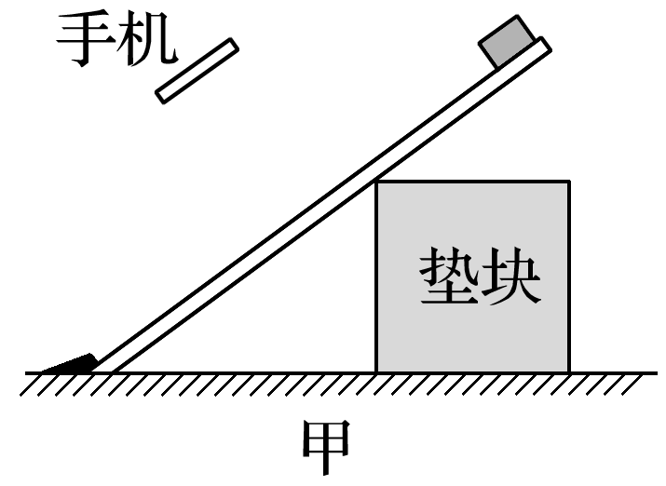

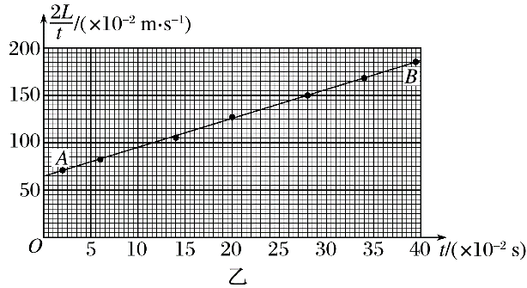

图1

①如图1甲所示，选择合适高度的垫块，使木板的倾角为53°，在其上表面固定一与小物块下滑路径平行的刻度尺(图中未画出)．

②调整手机使其摄像头正对木板表面，开启视频录像功能．将小物块从木板顶端释放，用手机记录下小物块沿木板向下做加速直线运动的情况．然后通过录像的回放，选择小物块运动路径上合适的一点作为测量参考点，得到小物块相对于该点的运动距离*L*与运动时间*t*的数据．

③该同学选取部分实验数据，画出了 $\frac{2L}{t}$－*t*图像，利用图像数据得到小物块下滑的加速度大小为5.6 m/s2.

④再次调节垫块，改变木板的倾角，重复实验．

回答以下问题：

(1)当木板的倾角为37°时，所绘图像如图乙所示．由图像可得，物块过测量参考点时速度的大小为________ m/s；选取图线上位于坐标纸网格交叉点上的*A*、*B*两点，利用*A*、*B*两点数据得到小物块下滑加速度的大小为________ m/s2.(结果均保留2位有效数字)

(2)根据上述数据，进一步分析得到当地的重力加速度大小为________ m/s2.(结果保留2位有效数字，sin 37°＝0.60，cos 37°＝0.80 )

答案　(1)0.32或0.33　3.1　(2)9.4

解析　(1)根据匀变速直线运动的位移公式得*L*＝*v*0*t*＋*at*2，

所以＝2*v*0＋*at*，

即－*t*图像的纵截距为2*v*0，斜率为加速度*a*，由图像知2*v*0＝65×10－2 m/s，

所以初速度*v*0≈0.33 m/s

加速度*a*＝ m/s2≈3.1 m/s2

(2)当*θ*＝53°时，*a*0＝5.6 m/s2

当*θ*＝37°时，*a*＝3.1 m/s2

根据牛顿第二定律得*a*0＝*g*sin 53°－*μg*cos 53°

*a*＝*g*sin 37°－*μg*cos 37°

联立两式并代入数据解得*g*≈9.4 m/s2.

(2020·山东理综卷，14）实验方案对实验测量的精度有直接的影响，某学习小组对“测量电源的电动势和内阻”的实验方案进行了探究．实验室提供的器材有：

干电池一节(电动势约1.5 V，内阻小于1 Ω)；

电压表V(量程3 V，内阻约3 kΩ)；

电流表A(量程0.6 A，内阻约1 Ω)；

滑动变阻器*R*(最大阻值为20 Ω)；

定值电阻*R*1(阻值2 Ω)；

定值电阻*R*2(阻值5 Ω)；

开关一个，导线若干．

(1)该小组按照图1甲所示的电路进行实验，通过调节滑动变阻器阻值使电流表示数逐渐接近满偏，记录此过程中电压表和电流表的示数，利用实验数据在*U*－*I*坐标纸上描点，如图乙所示，结果发现电压表示数的变化范围比较小，出现该现象的主要原因是________．(单选，填正确答案标号)

A．电压表分流

B．干电池内阻较小

C．滑动变阻器最大阻值较小

D．电流表内阻较小

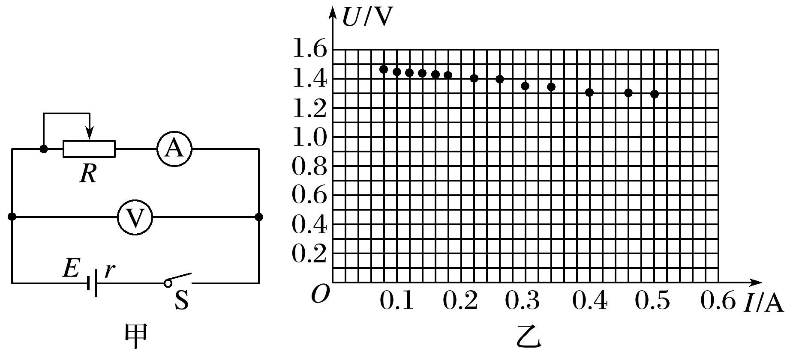

图1

(2)针对电压表示数的变化范围比较小的问题，该小组利用实验室提供的器材改进了实验方案，重新测量得到的数据如下表所示．

|  |  |  |  |  |  |  |  |
| --- | --- | --- | --- | --- | --- | --- | --- |
| 序号 | 1 | 2 | 3 | 4 | 5 | 6 | 7 |
| *I*/A | 0.08 | 0.14 | 0.20 | 0.26 | 0.32 | 0.36 | 0.40 |
| *U*/V | 1.35 | 1.20 | 1.05 | 0.88 | 0.73 | 0.71 | 0.52 |

请根据实验数据，回答以下问题：

①图1中已标出后3组数据对应的坐标点，请标出前4组数据对应的坐标点并画出*U*－*I*图像．

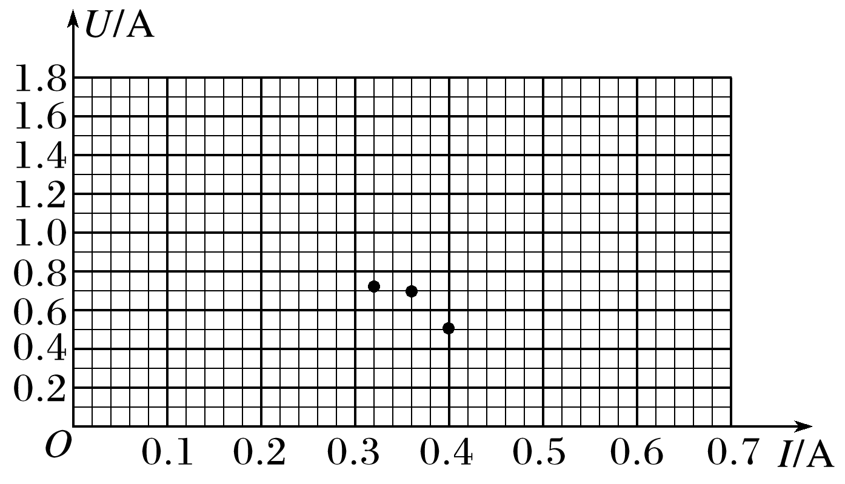

图1

②根据实验数据可知，所选的定值电阻为________(填“*R*1”或“*R*2”)．

③用笔画线代替导线，请按照改进后的方案，将图1所示实物图连接成完整电路．

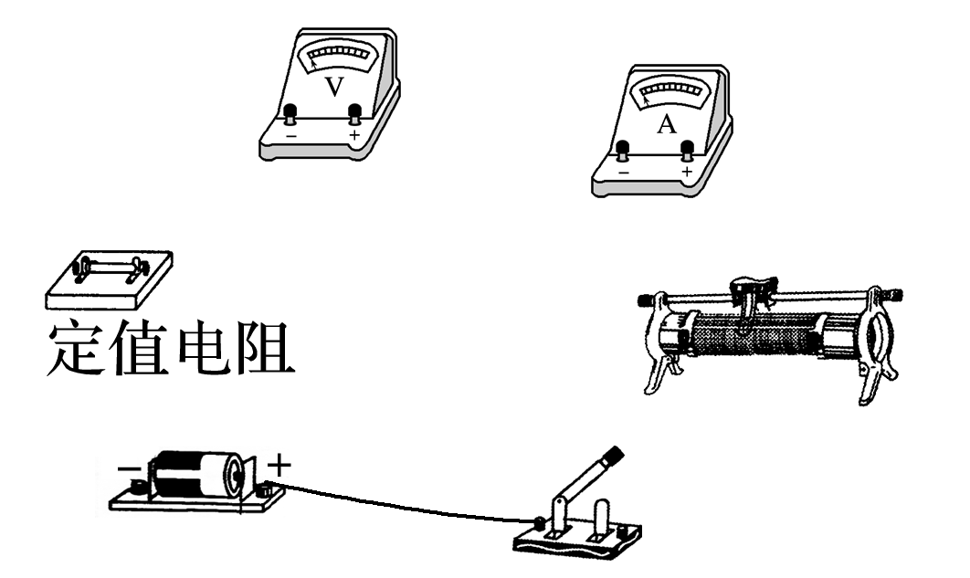

答案　(1)B　(2)①见解析图(a)　②*R*1　③见解析图(c)

解析　(1)电压表示数的变化范围小，原因是外电阻的阻值远大于电源内阻，选项B正确．

(2)①根据数据描点并连成一条直线，如图(a)所示．

②由图像可知*E*＝1.55 V，*U*＝0时*I*＝0.59 A，故*r*′＝ $\frac{E}{I}$ ≈2.63 Ω，

由于2 Ω<*r*′<5 Ω，

又*r*′＝*r*＋*R*(*r*为电源内阻，*R*为定值电阻)，

故定值电阻只能是*R*1.

③先画出原理图，如图(b)，然后依据原理图将各仪器依次连接起来，如图(c)．

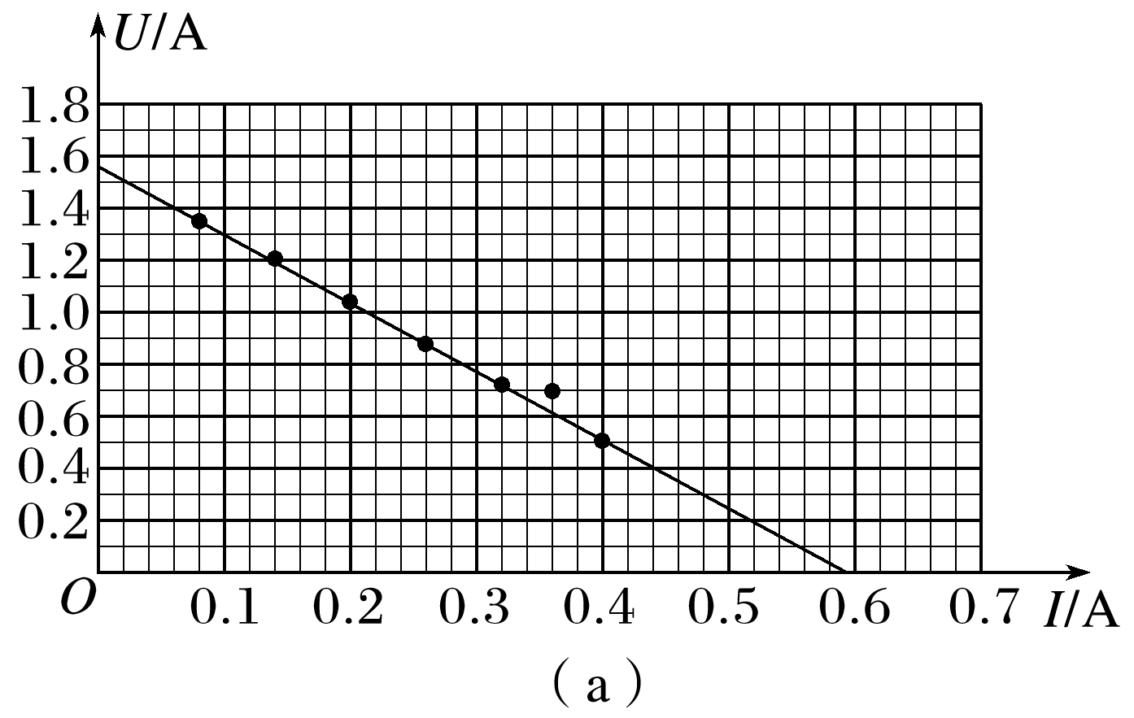

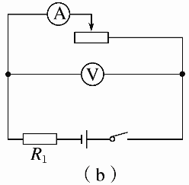

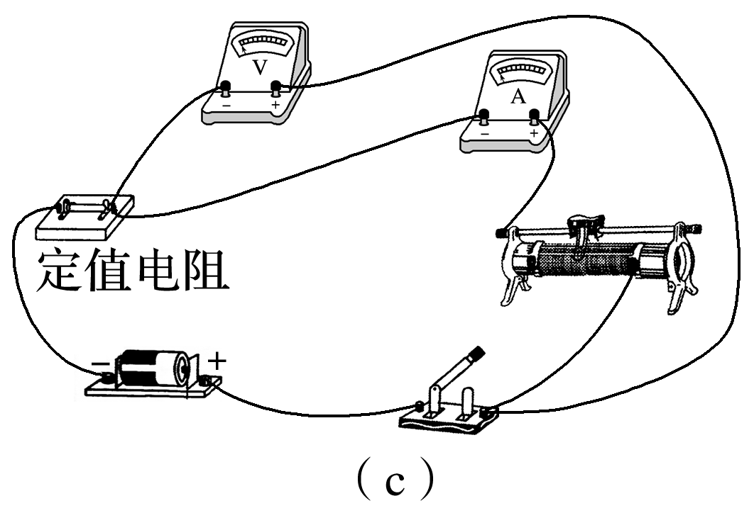

(2020·山东理综卷，15）中医拔罐的物理原理是利用玻璃罐内外的气压差使罐吸附在人体穴位上，进而治疗某些疾病．常见拔罐有两种，如图1所示，左侧为火罐，下端开口；右侧为抽气拔罐，下端开口，上端留有抽气阀门．使用火罐时，先加热罐中气体，然后迅速按到皮肤上，自然降温后火罐内部气压低于外部大气压，使火罐紧紧吸附在皮肤上．抽气拔罐是先把罐体按在皮肤上，再通过抽气降低罐内气体压强．某次使用火罐时，罐内气体初始压强与外部大气压相同，温度为450 K，最终降到300 K，因皮肤凸起，内部气体体积变为罐容积的 $\frac{20}{21}$.若换用抽气拔罐，抽气后罐内剩余气体体积变为抽气拔罐容积的 $\frac{20}{21}$，罐内气压与火罐降温后的内部气压相同．罐内气体均可视为理想气体，忽略抽气过程中气体温度的变化．求应抽出气体的质量与抽气前罐内气体质量的比值．

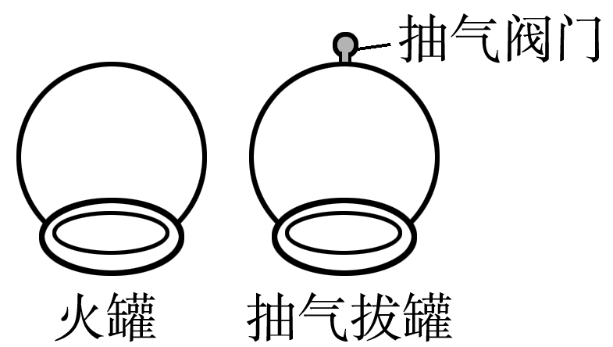

图1

答案 $\frac{1}{3}$

解析　设火罐内气体初始状态参量分别为*p*1、*T*1、*V*1，温度降低后状态参量分别为*p*2、*T*2、*V*2，罐的容积为*V*0，由题意知

*p*1＝*p*0、*T*1＝450 K、*V*1＝*V*0、*T*2＝300 K、*V*2＝①

由理想气体状态方程得＝

则有＝②

代入数据得*p*2＝0.7*p*0③

对于抽气拔罐，设初态气体状态参量分别为*p*3、*V*3，末态气体状态参量分别为*p*4、*V*4，罐的容积为*V*0′，

由题意知*p*3＝*p*0、*V*3＝*V*0′、*p*4＝*p*2④

由玻意耳定律得*p*3*V*3＝*p*4*V*4

则有*p*0*V*0′＝*p*2*V*4⑤

联立②⑤式，代入数据得

*V*4＝*V*0′⑥

设抽出的气体的体积为Δ*V*，由题意知

Δ*V*＝*V*4－*V*0′⑦

故应抽出气体的质量与抽气前罐内气体质量的比值为

$\frac{∆m}{m}$ ＝ $\frac{∆V}{V_{4}}$ ⑧

联立②⑤⑦⑧式，代入数据得

$\frac{∆m}{m}$ ＝ $\frac{1}{3}$ ⑨

(2020·山东理综卷，16）单板滑雪U型池比赛是冬奥会比赛项目，其场地可以简化为如图1甲所示的模型：U形滑道由两个半径相同的四分之一圆柱面轨道和一个中央的平面直轨道连接而成，轨道倾角为17.2°.某次练习过程中，运动员以*vM*＝10 m/s的速度从轨道边缘上的*M*点沿轨道的竖直切面*ABCD*滑出轨道，速度方向与轨道边缘线*AD*的夹角*α*＝72.8°，腾空后沿轨道边缘的*N*点进入轨道．图乙为腾空过程左视图．该运动员可视为质点，不计空气阻力，取重力加速度的大小*g*＝10 m/s2，sin 72.8°＝0.96，cos 72.8°＝0.30.求：

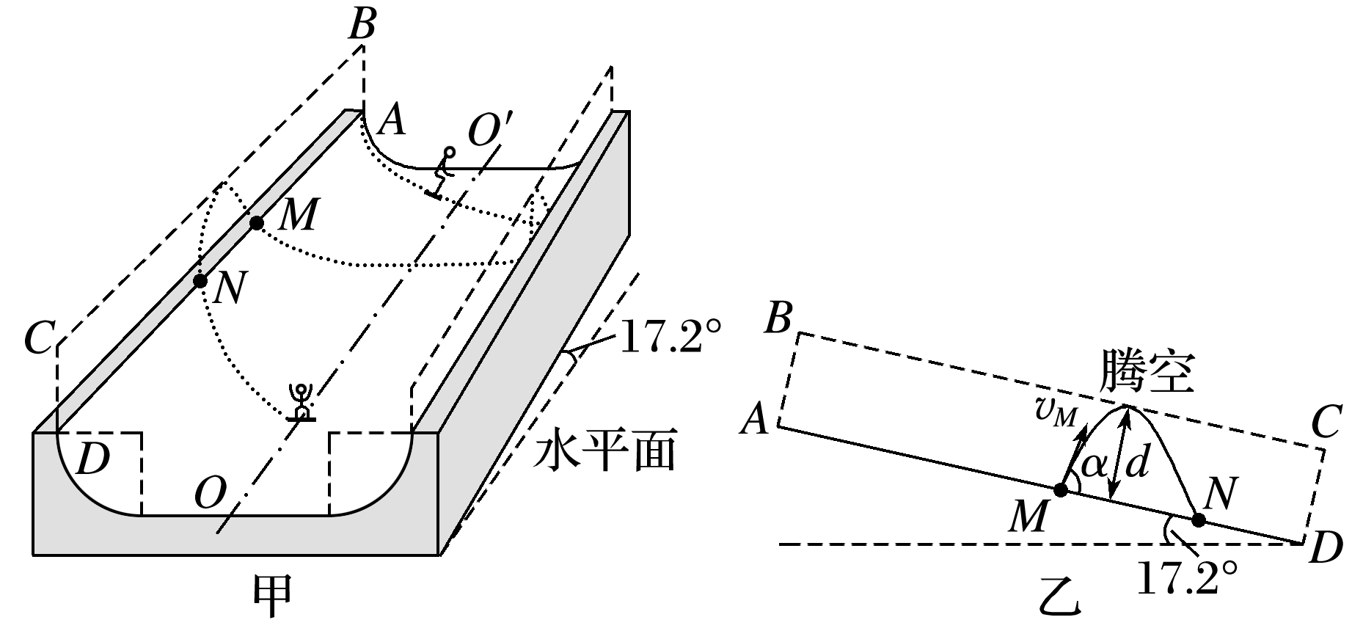

图1

(1)运动员腾空过程中离开*AD*的距离的最大值*d*；

(2)*M*、*N*之间的距离*L*.

答案　(1)4.8 m　(2)12 m

解析　(1)在*M*点，设运动员在*ABCD*面内垂直*AD*方向的分速度为*v*1，由运动的合成与分解规律得

*v*1＝*vM*sin 72.8°①

设运动员在*ABCD*面内垂直*AD*方向的分加速度为*a*1，由牛顿第二定律得

*mg*cos 17.2°＝*ma*1②

由运动学公式得*d*＝ $\frac{{v_{1}}^{2}}{2a_{1}}$ ③

联立①②③式，代入数据得

*d*＝4.8 m④

(2)在*M*点，设运动员在*ABCD*面内平行*AD*方向的分速度为*v*2，

由运动的合成与分解规律得*v*2＝*vM*cos 72.8°⑤

设运动员在*ABCD*面内平行*AD*方向的分加速度为*a*2，由牛顿第二定律得

*mg*sin 17.2°＝*ma*2⑥

设腾空时间为*t*，由运动学公式得

*t*＝⑦

*L*＝*v*2*t*＋*a*2*t*2⑧

联立①②⑤⑥⑦⑧式，代入数据得*L*＝12 m⑨

(2020·山东理综卷，17）某型号质谱仪的工作原理如图1甲所示．*M*、*N*为竖直放置的两金属板，两板间电压为*U, Q*板为记录板，分界面*P*将*N*、*Q*间区域分为宽度均为*d*的Ⅰ、Ⅱ两部分，*M*、*N*、*P*、*Q*所在平面相互平行，*a*、*b*为*M*、*N*上两正对的小孔．以*a*、*b*所在直线为*z*轴， 向右为正方向，取*z*轴与*Q*板的交点*O*为坐标原点，以平行于*Q*板水平向里为*x*轴正方向，竖直向上为*y*轴正方向，建立空间直角坐标系*Oxyz*.区域Ⅰ、Ⅱ内分别充满沿*x*轴正方向的匀强磁场和匀强电场，磁感应强度大小、电场强度大小分别为*B*和*E*.一质量为*m*，电荷量为＋*q*的粒子，从*a*孔飘入电场(初速度视为零)，经*b*孔进入磁场，过*P*面上的*c*点(图中未画出)进入电场，最终打到记录板*Q*上．不计粒子重力．

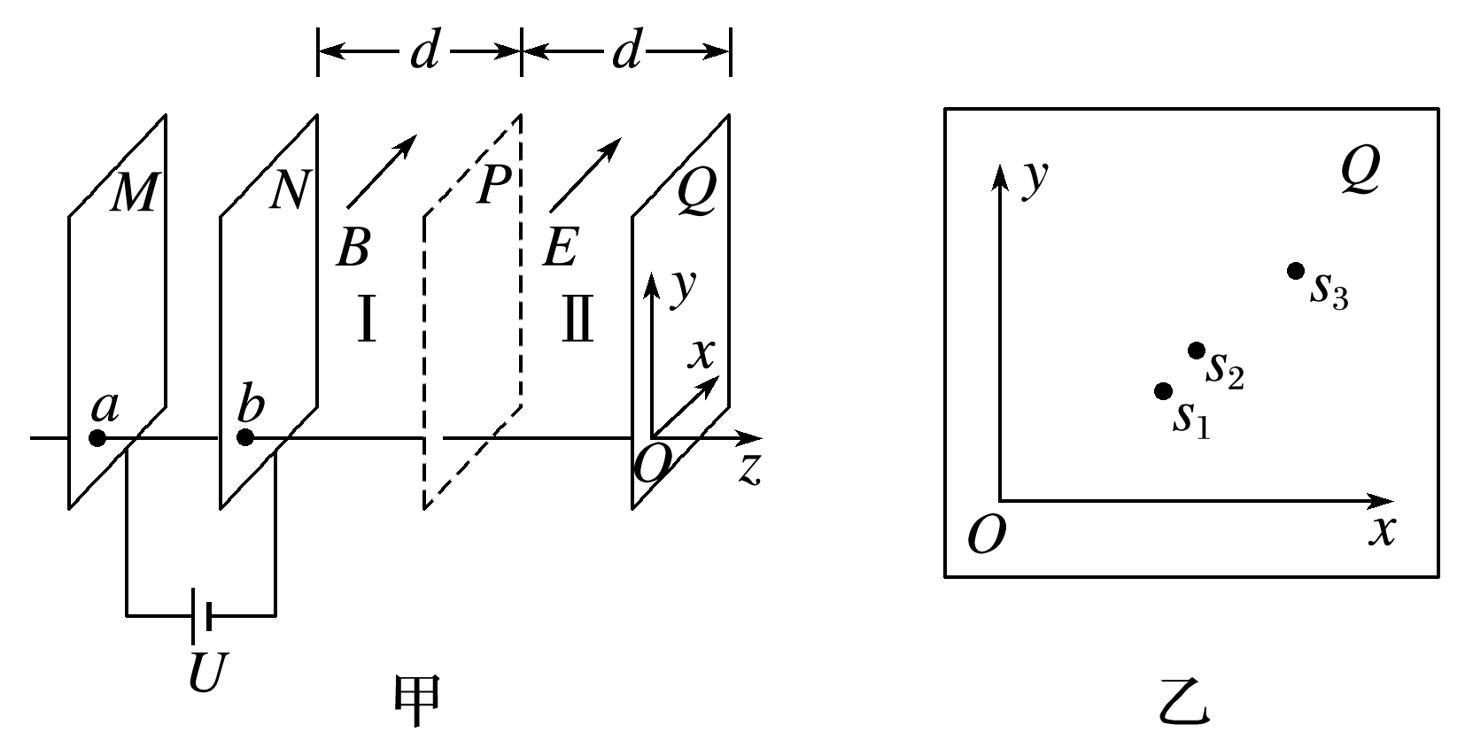

图1

(1)求粒子在磁场中做圆周运动的半径*R*以及*c*点到*z*轴的距离*L*；

(2)求粒子打到记录板上位置的*x*坐标；

(3)求粒子打到记录板上位置的*y*坐标(用*R*、*d*表示)；

(4)如图乙所示，在记录板上得到三个点*s*1、*s*2、*s*3，若这三个点是质子 ${}_{1}^{1}H$、氚核 ${}_{1}^{3}H$、氦核 ${}_{2}^{4}{He}$ 的位置，请写出这三个点分别对应哪个粒子(不考虑粒子间的相互作用，不要求写出推导过程)．

答案　见解析

解析　(1)设粒子经加速电场到*b*孔的速度大小为*v*，粒子在区域Ⅰ中，做匀速圆周运动对应圆心角为*α*，在*M*、*N*两金属板间，由动能定理得

*qU*＝*mv*2①

在区域Ⅰ中，粒子做匀速圆周运动，洛伦兹力提供向心力，由牛顿第二定律得

*qvB*＝*m $\frac{v^{2}}{R}$*②

联立①②式得

*R*＝ $\frac{\sqrt{2mqU}}{qB}$ ③

由几何关系得

*d*2＋(*R*－*L*)2＝*R*2④

cos *α*＝⑤

sin *α*＝ $\frac{d}{R}$ ⑥

联立①②④式得

*L*＝ $\frac{\sqrt{2mqU}}{qB}$－ $\sqrt{\frac{2mqU}{qB^{2}}-d^{2}}$ ⑦1

(2)设区域Ⅱ中粒子沿*z*轴方向的分速度为*vz*，沿*x*轴正方向加速度大小为*a*，位移大小为*x*，运动时间为*t*，由牛顿第二定律得

*qE*＝*ma*⑧

粒子在*z*轴方向做匀速直线运动，由运动合成与分解的规律得

*vz*＝*v*cos *α*⑨

*d*＝*vzt*⑩

粒子在*x*方向做初速度为零的匀加速直线运动，由运动学公式得

*x*＝*at*2⑪

联立①②⑤⑧⑨⑩⑪式得

*x*＝ $\frac{md^{2}E}{4mU-2qd^{2}B^{2}}$ ⑫

(3)设粒子沿*y*方向偏离*z*轴的距离为*y*，其中在区域Ⅱ中沿*y*方向偏离的距离为*y*′，粒子在*y*轴方向做匀速直线运动，由运动学公式得

*y*′＝*vt*sin *α*⑬

由题意得*y*＝*L*＋*y*′⑭

联立①④⑥⑨⑩⑬⑭式

*y*＝*R*－ $\sqrt{R^{2}-d^{2}}$ ＋ $\frac{d^{2}}{\sqrt{R^{2}-d^{2}}}$ ⑮

(4)质子的比荷大于氦核的，氦核的比荷大于氚核的，结合⑫⑬式可知，*s*1、*s*2、*s*3分别对应氚核 ${}_{1}^{3}H$、氦核 ${}_{2}^{4}{He}$、质子 ${}_{1}^{1}H$ 的位置．

(2020·山东理综卷，18）如图1所示，一倾角为*θ*的固定斜面的底端安装一弹性挡板，*P*、*Q*两物块的质量分别为*m*和4*m*，*Q*静止于斜面上*A*处．某时刻，*P*以沿斜面向上的速度*v*0与*Q*发生弹性碰撞．*Q*与斜面间的动摩擦因数等于tan *θ*，设最大静摩擦力等于滑动摩擦力．*P*与斜面间无摩擦，与挡板之间的碰撞无动能损失．两物块均可以看作质点，斜面足够长，*Q*的速度减为零之前*P*不会与之发生碰撞．重力加速度大小为*g*.

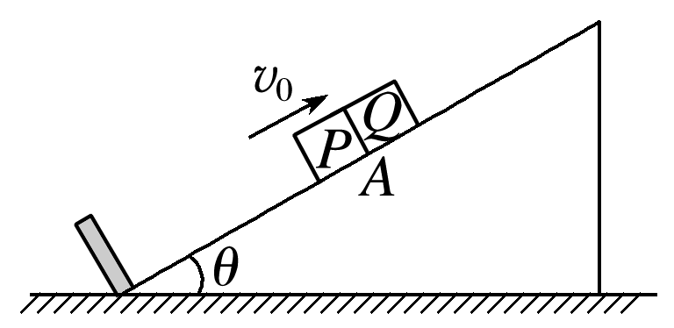

图1

(1)求*P*与*Q*第一次碰撞后瞬间各自的速度大小*vP*1、*vQ*1；

(2)求第*n*次碰撞使物块*Q*上升的高度*hn*；

(3)求物块*Q*从*A*点上升的总高度*H*；

(4)为保证在*Q*的速度减为零之前*P*不会与之发生碰撞，求*A*点与挡板之间的最小距离*s*.

答案　见解析

解析　(1)*P*与*Q*的第一次碰撞，取*P*的初速度方向为正方向，由动量守恒定律得

*mv*0＝*mvP*1＋4*mvQ*1①

由机械能守恒定律得

*mv*02＝*mvP*12＋·4*mvQ*12②

联立①②式得

*vP*1＝－*v*0③

*vQ*1＝*v*0④

故第一次碰撞后*P*的速度大小为*v*0，*Q*的速度大小为*v*0

(2)设第一次碰撞后*Q*上升的高度为*h*1，对*Q*由运动学公式得

0－*v Q*12＝2·(－2*g*sin *θ*)·⑤

联立①②⑤式得

*h*1＝⑥

设*P*运动至与*Q*刚要发生第二次碰撞前的位置时速度为*v*02，第一次碰后至第二次碰前，对*P*由动能定理得

*mv*022－*mvP*12＝－*mgh*1⑦

联立①②⑤⑦式得

*v*02＝*v*0⑧

*P*与*Q*的第二次碰撞，设碰后*P*与*Q*的速度分别为*vP*2、*vQ*2，由动量守恒定律得

*mv*02＝*mvP*2＋4*mvQ*2⑨

由机械能守恒定律得

*mv*022＝*mvP*22＋·4*mvQ*22⑩

联立①②⑤⑦⑨⑩式得

*vP*2＝－×*v*0⑪

*vQ*2＝×*v*0⑫

设第二次碰撞后*Q*上升的高度为*h*2，对*Q*由运动学公式得

0－*vQ*22＝2·(－2*g*sin *θ*)·⑬

联立①②⑤⑦⑨⑩⑬式得

*h*2＝·⑭

设*P*运动至与*Q*刚要发生第三次碰撞前的位置时速度为*v*03，第二次碰后至第三次碰前，对*P*由动能定理得

*mv*032－*mvP*22＝－*mgh*2⑮

联立①②⑤⑦⑨⑩⑬⑮式得

*v*03＝()2*v*0⑯

*P*与*Q*的第三次碰撞，设碰后*P*与*Q*的速度分别为*vP*3、*vQ*3，由动量守恒定律得

*mv*03＝*mvP*3＋4*mvQ*3⑰

由机械能守恒定律得

*mv*032＝*mvP*32＋·4*mvQ*32⑱

联立①②⑤⑦⑨⑩⑬⑮⑰⑱式得

*vP*3＝－×()2*v*0⑲

*vQ*3＝×()2*v*0⑳

设第三次碰撞后*Q*上升的高度为*h*3，对*Q*由运动学公式得

0－*vQ*32＝2·(－2*g*sin *θ*)· 

联立①②⑤⑦⑨⑩⑬⑮⑰⑱式得

*h*3＝()2·D:\E\吕芳\幻灯片用圈\22.png

总结可知，第*n*次碰撞后，物块*Q*上升的高度为

*hn*＝()*n*－1· (*n*＝1,2,3……) D:\E\吕芳\幻灯片用圈\23.png

(3)当*P*、*Q*达到*H*时，两物块到此处的速度可视为零，对两物块运动全过程由动能定理得

0－*mv*02＝－(*m*＋4*m*)*gH*－tan *θ*·4*mg*cos *θ*·D:\E\吕芳\幻灯片用圈\24.png

解得*H*＝D:\E\吕芳\幻灯片用圈\25.png

(4)设*Q*第一次碰撞至速度减为零需要的时间为*t*1，由运动学公式得

*vQ*1＝2*gt*1sin *θ*D:\E\吕芳\幻灯片用圈\26.png

设*P*运动到斜面底端时的速度为*vP*1′，需要的时间为*t*2，由运动学公式得

*vP*1′＝*vP*1＋*gt*2sin *θ*D:\E\吕芳\幻灯片用圈\27.png

*vP*1′2－*vP*12＝2*sg*sin *θ*D:\E\吕芳\幻灯片用圈\28.png

设*P*从*A*点到*Q*第一次碰后速度减为零处匀减速运动的时间为*t*3

*v*02＝(－*vP*1)－*gt*3sin *θ*D:\E\吕芳\幻灯片用圈\29.png

当*A*点与挡板之间的距离最小时

*t*1＝2*t*2＋*t*3D:\E\吕芳\幻灯片用圈\30.png

联立D:\E\吕芳\幻灯片用圈\26.pngD:\E\吕芳\幻灯片用圈\27.pngD:\E\吕芳\幻灯片用圈\28.pngD:\E\吕芳\幻灯片用圈\29.pngD:\E\吕芳\幻灯片用圈\30.png式，代入数据得

*s*＝D:\E\吕芳\幻灯片用圈\31.png